成都外国语学校2016——2017学年度下期期中考试

高一物理试卷
命题人： 何 敏 审题人： 荣 利
注意事项：
1．本试卷分第Ⅰ卷（选择题）和第Ⅱ卷（非选择题）两部分。
2．本堂考试100分钟，满分100分。
3．答题前，考生务必将自己的姓名、学号、班级填写在答题卡上，并使用2B铅笔填涂。
4．考试结束后，将答题卡交回。
第Ⅰ卷（选择题 42分）中/华-资*源%库
- 单项选择题（每小题3分，共8个小题，总计24分)
1、关于万有引力定律，下列说法正确的是( )
A．牛顿提出了万有引力定律，并测定了引力常量的数值
B．万有引力定律只适用于天体之间
C．万有引力的发现，揭示了自然界一种基本相互作用的规律
D．地球绕太阳在椭圆轨道上运行，在近日点和远日点受到太阳的万有引力大小相同
2、关于摩擦力对物体做功，下列说法中正确的是( )
A．滑动摩擦力总是做负功
B．滑动摩擦力可能做负功，也可能做正功
C．静摩擦力对物体一定不会做功
D．静摩擦力对物体总是做正功
3、对曲线运动的理解 （ ）
A、曲线运动不一定是变速运动
B、曲线运动的速度大小一定变化
C、平抛运动的速度变化量的方向一定竖直向下
D、匀速圆周运动是速度不变的运动
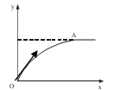
4、一个质点在恒力F作用下，在xOy平面内从O点运动到A点的轨迹如图所示，且在A点的速度方向与x轴平行，则（ ）
A． 恒力F的方向可能是沿x轴正方向
B． 恒力F的方向可能是沿y轴负方向
C． 质点经过O点时的加速度比A点的大
D． 质点经过O点时的速度比A点的大
5、如图所示，两次渡河时船对水的速度大小和方向都不变。已知第一次实际航程为A至B，位移为x₁，实际航速为v₁，所用时间为t₁。由于水速增大，第二次实际航程为A至C，位移为x₂，实际航速为v₂，所用时间为t₂。则( )
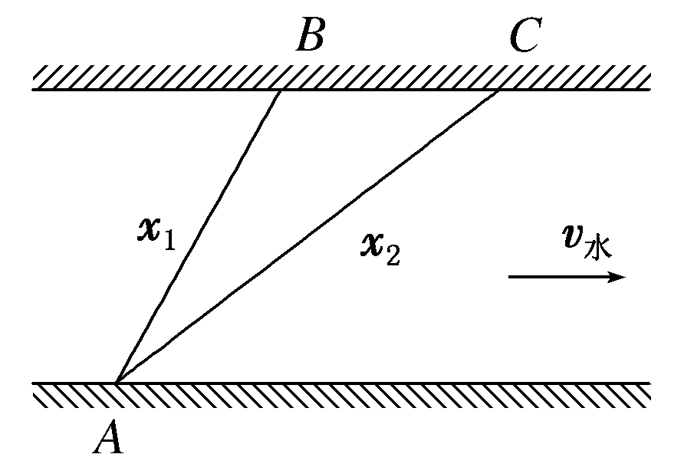
5题图
A.t₂>t₁，v₂＝v₁ B．t₂>t₁，v₂＝v₁
C．t₂＝t₁，v₂＝v₁ D．t₂＝t₁，v₂＝v₁
6、如图所示，“嫦娥三号”探测器发射到月球上要经过多次变轨，最终降落到月球表面上，其中轨道Ⅰ为圆形轨道，轨道Ⅱ为椭圆轨道．下列说法正确的是( )
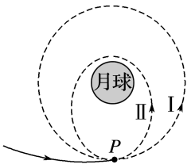
6题图
A．探测器在轨道Ⅰ运行时的加速度大于月球表面的重力加速度
B．探测器在轨道Ⅰ经过P点时的加速度小于在轨道Ⅱ经过P点时的加速度
C．探测器在轨道Ⅰ的运行周期大于在轨道Ⅱ的运行周期
D．探测器在P点由轨道Ⅰ进入轨道Ⅱ必须点火加速
7、我国发射的“天宫一号”和“神舟八号”在对接前，“天宫一号”的运行轨道高度为350 km，“神舟八号”的运行轨道高度为343 km.它们的运行轨道均视为圆周，则( )
A．“天宫一号”比“神舟八号”速度大
B．“天宫一号”比“神舟八号”周期长
C．“天宫一号”比“神舟八号”角速度大
D．“天宫一号”比“神舟八号”加速度大
8、质量为2×10³ kg、发动机额定功率为80 kW的汽车在平直公路上行驶，若汽车所受阻力大小恒为4×10³ N，下列判断正确的是( )
A．汽车行驶能达到的最大速度是40 m/s
B．汽车从静止开始加速到20 m/s的过程，发动机所做功为4×10⁵ J
C．汽车保持额定功率启动，当速度大小为20 m/s时，其加速度大小为6 m/s²
D．汽车以2 m/s²的恒定加速度启动，发动机在第2 s末的实际功率是32 kW
- 不定项选择题（每小题3分，共6个小题，总计18分。全部选对者得3分；部分选对者得1分；含有错误答案或不选者得0分）中·华.资*源%库 ziyuanku.com中/华-资*源%库
9、某质点在光滑水平面上做匀速直线运动。现对它施加一个水平恒力，则下列说法正确的是( )
A．施加水平恒力以后，质点可能做匀加速直线运动
B．施加水平恒力以后，质点可能做匀变速曲线运动
C．施加水平恒力以后，质点可能做匀速圆周运动
D．施加水平恒力以后，质点立即有加速度，速度也立即变化
10、关于做曲线运动的物体，下列说法中正确的是( )
A．它所受的合外力一定不为零
B．它所受的合外力一定是变力
C．其速度可以保持不变
D．其速率可以保持不变
11、如图所示，人在岸上拉船，已知船的质量为m，水的阻力恒为F_{f}，当轻绳与水平面的夹角为θ时，船的速度为v，此时人的拉力大小为F，则此时( )
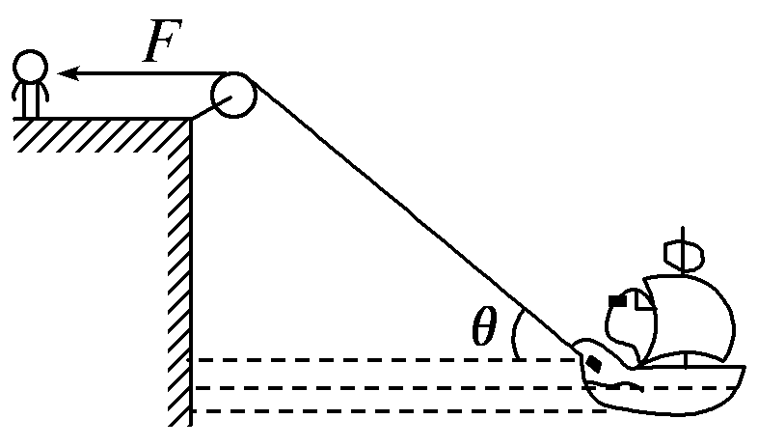
11题图
A．人拉绳行走的速度为vcos θ
B．人拉绳行走的速度为
C．船的加速度为
D．船的加速度为
12、在一光滑水平面内建立平面直角坐标系，一物体从t＝0时刻起，由坐标原点O(0,0)开始运动，其沿x轴和y轴方向运动的速度—时间图像如图甲、乙所示，下列说法中正确的是( )中/华-资*源%库
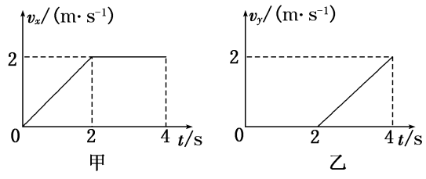
12题图
A．前2 s内物体沿x轴做匀加速直线运动
B．后2 s内物体继续做匀加速直线运动，但加速度沿y轴方向
C．4 s末物体坐标为(4 m,4 m)
D．4 s末物体坐标为(6 m,2 m)
13、如图，三个质点a、b、c的质量分别为m₁、m₂、M(M远大于m₁及m₂)，在c的万有引力作用下，a、b在同一平面内绕c沿逆时针方向做匀速圆周运动，已知轨道半径之比为r_{a}∶r_{b}＝1∶4，则下列说法中正确的有( )WWW.ziyuanku.com
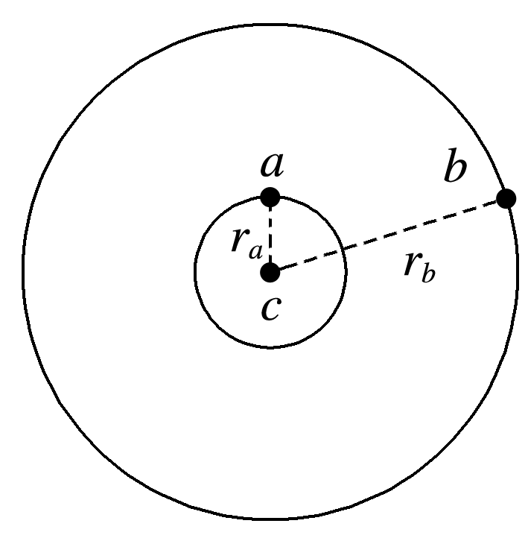
13题图
A．a、b运动的周期之比为T_{a}∶T_{b}＝1∶8
B．a、b运动的周期之比为T_{a}∶T_{b}＝1∶4
C．从图示位置开始，在b转动一周的过程中，a、b、c共线12次
D．从图示位置开始，在b转动一周的过程中，a、b、c共线14次

14、一辆汽车在平直的公路上运动，运动过程中先保持某一恒定加速度，后保持恒定的牵引功率，其牵引力与速度的关系图象如图所示．若已知汽车的质量m、牵引力F₁和速度v₁及该车所能达到的最大速度v₃，则根据图象所给的信息，能求出的物理量是( )Ziyuanku.com
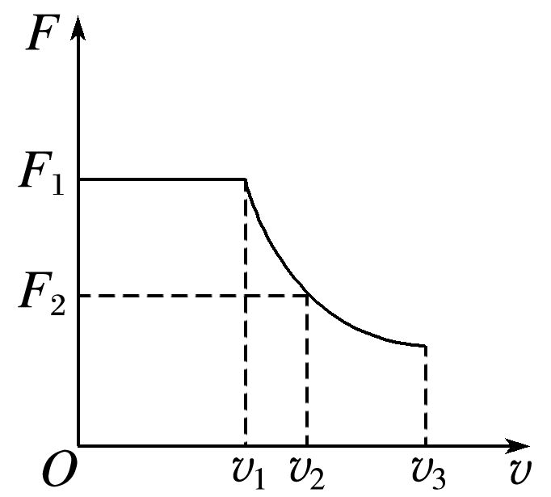
A、汽车运动中的最大功率为F₁v₁
B．速度为v₂时的加速度大小为
C．汽车行驶中所受的阻力为
D．恒定加速时，加速度为
14题图
第Ⅱ卷（非选择题 58分）
三、实验题(共计14分)
15、（3分）利用运动的合成与分解，同学们对平抛物体的运动规律进行了研究，可以概括为两点： ① 水平方向做匀速运动； ② 竖直方向做自由落体运动．如图所示就是同学们进行的实验之一：用小锤打击弹性金属片， A 球就水平飞出，
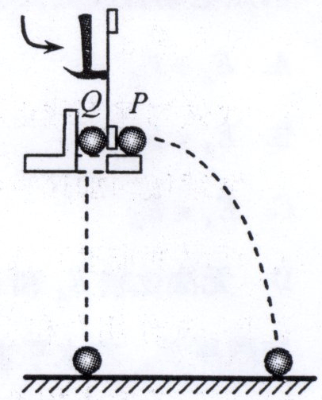
同时 B球被松开做自由落体运动，改变小锤的打击力度，
两球总能同时落到地面，这个实验 （ ）
A ．能同时说明上述两条规律
B ．不能说明上述规律中的任何一条
C ．只能说明上述规律中的第 ① 条
D ． 只能说明上述规律中的第 ② 条
16、（11分）在做“研究平抛运动”的实验时，让小球多次沿同一轨道运动，通过描点法画小球做平抛运动的轨迹，
（1）（3分）为了能较准确地描绘运动轨迹，下面列出一些操作要求，将你认为正确选项的前面字母填在横线上： ．
A、每次释放小球的位置必须不同
B、每次必须由静止释放小球
C、记录小球位置用的木条（或凹槽）每次必须严格地等距离下降
D、通过调节使斜槽的末端保持水平
E、小球运动时不应与木板上的白纸（或方格纸）相接触
F、将球的位置记录在纸上后，取下纸，用直尺将点连成折线
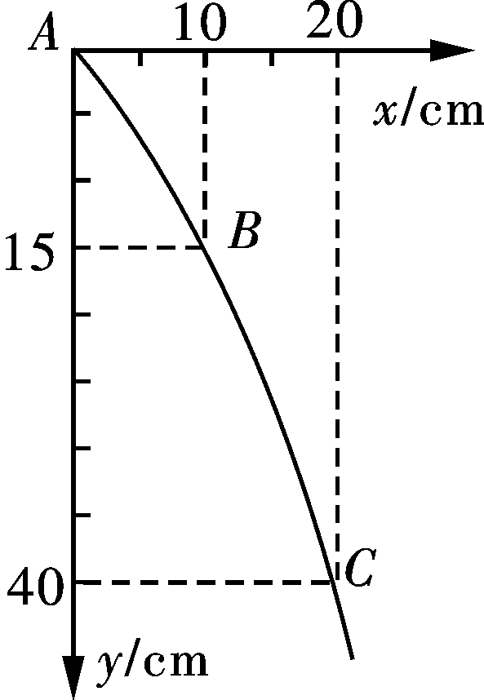
- （8分）在“研究平抛运动”实验中，某同学用闪光照相的方
法获得的相片的一部分，
如图A、B、C为一小球做平抛运动时闪光照片的三个位置所建立的
直角坐标系中描绘的轨迹的一部分，则（g取10m/s²)
（1）、小球运动的初速度是__________m/s；
（2）、小球过B点竖直方向的速率v_{By}= m/s
（3）、平抛起点距图中A点水平距离是_______cm，竖直距离是______cm。
- 计算题（本题共4个小题，总计44分）
17、（10分）如图所示，倾角为37°的粗糙斜面的底端有一质量m＝1 kg的凹形小滑块，小滑块与斜面间的动摩擦因数μ＝0.25。现小滑块以某一初速度v从斜面底端上滑，同时在斜面底端正上方有一小球以速度v₀水平抛出，经过0.4 s，小球恰好垂直斜面方向落入凹槽，此时，小滑块还在上滑过程中。(已知sin 37°＝0.6，cos 37°＝0.8)，g取10 m/s²，求：
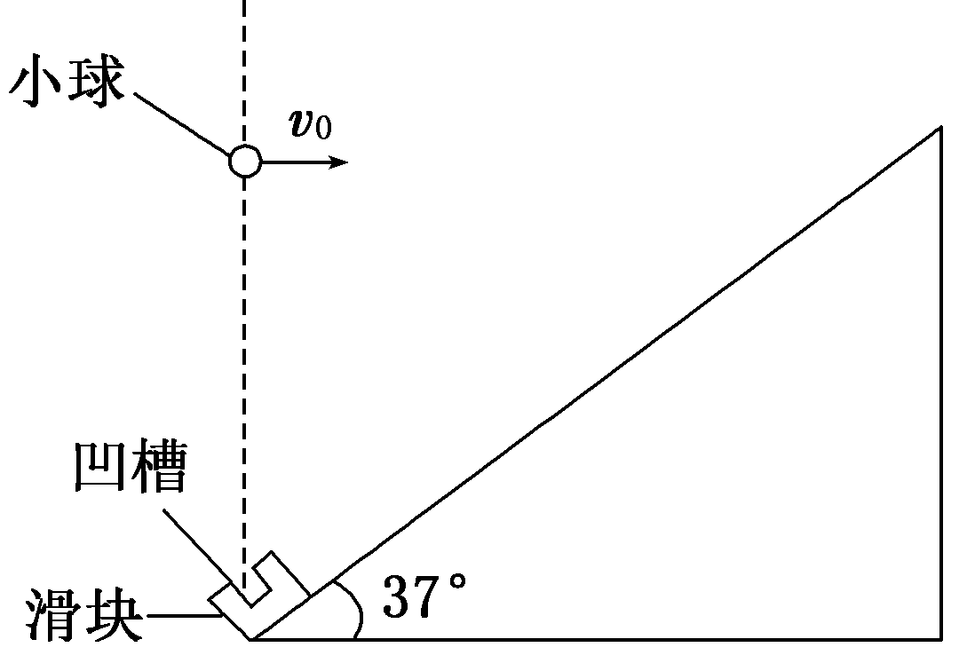
17题图
(1)小球水平抛出的速度v₀；
(2)小滑块的初速度v。

18、（10分）在光滑的水平面内，一质量m＝1 kg的质点以速度v₀＝10 m/s沿x轴正方向运动，经过原点后受一沿y轴正方向(竖直方向)的恒力F＝15 N作用，直线OA与x轴成α＝37°，如图所示曲线为质点的轨迹图(g取10 m/s²，sin 37°＝0.6，cos 37°＝0.8)，求：
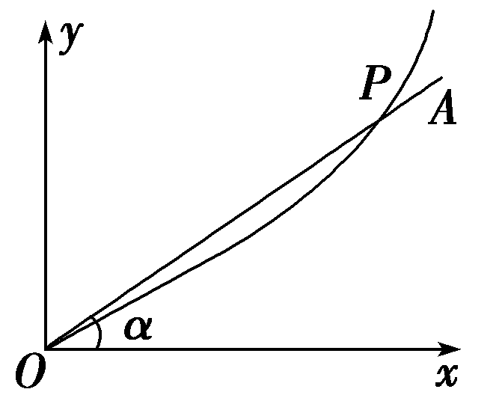
18题图
(1)如果质点的运动轨迹与直线OA相交于P点，质点从O点到P点所经历的时间以及P点的坐标；
(2)质点经过P点时的速度大小．

- （12分）如图，在水平道路上，质量为5×10³ kg的拖车将另一同质量的故障车拖移．用一根长度为4.6 m、不可伸长的轻绳将两车连接．行驶时车所受阻力为车重的.当拖车拖动故障车一起匀速直线运动时，拖车输出功率为2×10⁵ W．重力加速度取g＝10 m/s².
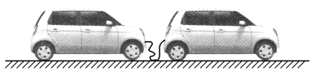
19题图
(1)求拖车拖动故障车一起匀速运动时的速度大小v₀.
(2)在拖车拖着故障车匀速行驶过程中，司机发现前方有一障碍物后紧急刹车，此后拖车水平方向只受到阻力，大小为其重力的，若故障车所受阻力保持不变，经过多长时间故障车撞上拖车？碰撞前瞬间故障车的速率为多少？

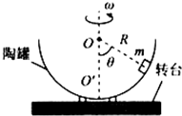
20、（12分）如图所示，半径为R的半球形陶罐，固定在可以绕竖直轴旋转的水平转台上，转台转轴与过陶罐球心O的对称轴OO′重合，转台以一定角速度ω匀速旋转，一质量为m的小物块落入陶罐内，经过一段时间后，小物块随陶罐一起转动且相对罐壁静止，它和O点的连线与OO′之间的夹角θ为60°．已知重力加速度大小为g，小物块与陶罐之间的最大静摩擦力大小为F_{f}=mg．
（1）若小物块受到的摩擦力恰好为零，求此时的角速度ω₀；
（2）若小物块一直相对陶罐静止，求陶罐旋转的角速度的取值范围．
中·华.资*源%库 ziyuanku.com

高一（下）物理答案
一、单项选择题（每小题3分，共8个小题，总计24分)
1、C 2、 B 3、C 4、B 5、D 6、C 7、B 8、D
二、不定项选择题（每小题3分，共6个小题，总计18分。全部选对者得3分；部分选对者得1分；含有错误答案或不选者得0分）
9、AB 10、AD 11、AC 12、AD 13、 AD 14、AC
三、实验题(共计14分)
15、（3分）科+网D【解析】该实验只能证明竖直方向做自由落体运动．
16、（11分）（1）（3分） BDE ．
（8分） (2)（1） 1 （2） $\sqrt{5}$ （3） 10 、 5
- 计算题（本题共4个小题，总计44分）
- （10分）解析：(1)设小球落入凹槽时竖直速度为v_{y}，
则v_{y}＝gt＝10×0.4 m/s＝4 m/s v₀＝v_{y}tan 37°＝3 m/s。
(2)小球落入凹槽时的水平位移x＝v₀t＝3×0.4 m＝1.2 m
则滑块的位移为s＝ m＝1.5 m
滑块上滑时，mgsin 37°＋μmgcos 37°＝ma解得a＝8 m/s²
根据公式s＝vt－at²解得：v＝5.35 m/s。答案：(1)3 m/s (2)5.35 m/s
18、（10分）【解析】 (1)质点在水平方向上无外力作用做匀速直线运动，竖直方向受恒力F和重力mg作用做匀加速直线运动．
由牛顿第二定律得：a＝＝ m/s²＝5 m/s²
设质点从O点到P点经历的时间为t，P点坐标为(x_{P}，y_{P})
则x_{P}＝v₀t，y_{P}＝at²又tan α＝联立解得：t＝3 s，x_{P}＝30 m，y_{P}＝22.5 m.
(2)质点经过P点时沿y轴正方向的速度v_{y}＝at＝15 m/s
故过P点时的速度大小v_{P}＝＝5 m/s.
【答案】 (1)3 s (30 m,22.5 m)(2)5 m/s
19、（12分）.解：解析 (1)选故障车和拖车为系统，设所受阻力大小为F_{f}，拖车的牵引力为F F_{f}＝×(m＋m)g P＝Fv₀
此系统匀速运动，有F＝F_{f} 联立各式并代入数据得v₀＝8 m/s
- 假设追尾前两车一直在运动．设制动时，拖车和故障车加速度大小分别为a₁、a₂，
则a₁＝－＝－5 m/s² a₂＝－＝－2.5 m/s²
设经时间t故障车追尾拖车，则v₀t＋a₁t²＋4.6 m＝v₀t＋a₂t²解得t≈1.92 s
追尾前拖车速度大小v₁＝v₀＋a₁t＝－1.6 m/s，不合题意，故追尾前拖车已停下来．
拖车从开始刹车到停止的位移x₁＝＝6.4 m
从开始制动到追尾，故障车的位移x₂＝4.6 m＋x₁＝11 m
设追尾前故障车速度大小为v，则v²－v＝2a₂x₂ 解得v＝3 m/s
设从开始刹车到追尾经历时间为t′，则t′＝＝2 s.
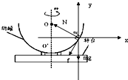
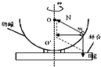
20、（12分）（1）当摩擦力为零，支持力和重力的合力提供向心力，有： 解得：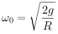
（2）当ω＞ω₀时，重力和支持力的合力不够提供向心力，当角速度最大时，摩擦力方向沿罐壁切线向下达最大值，设此最大角速度为ω₁，
由牛顿第二定律得，
F_{f}sin60°+mg=F_{N}sin30° 联立以上三式解得：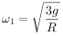
当ω＜ω₀时，重力和支持力的合力大于所需向心力，摩擦力方向沿罐壁切线向上，当角速度最小时，摩擦力向上达到最大值，设此最小角速度为ω₂
由牛顿第二定律得，
mg=F_{N}sin30°+F_{f}sin60°
联立三式解得 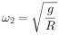，
综述，陶罐旋转的角速度范围为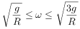
答：（1）若小物块受到的摩擦力恰好为零，求此时的角速度为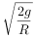；
（2）若小物块一直相对陶罐静止，陶罐旋转的角速度的取值范围为．

